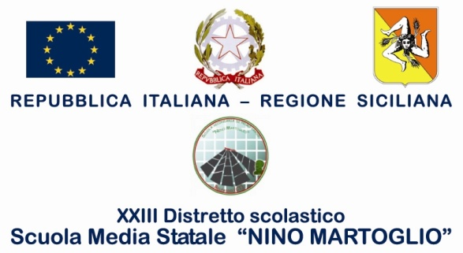

COMUNICAZIONE N. 80 AL PERSONALE DELLA SCUOLA
AI GENITORI E AGLI ALUNNI
DI TUTTE LE CLASSI

Oggetto: Manifestazioni natalizie

Nell’approssimarsi delle feste natalizie vivremo alcuni momenti che ci permetteranno di apprezzare il lavoro e l’impegno della comunità scolastica.

Calendario delle manifestazioni:

Martedì 20 Dicembre

- Ore 17,30 presso la Sala-Teatro “Baratta” verrà eseguito il Concerto di Natale a cura dell’Orchestra della Scuola.
Saranno presenti i docenti, i genitori di tutti gli alunni, le autorità cittadine, i componenti del Consiglio d’Istituto.

Mercoledì 21 Dicembre

- Ore 8 ,30/11,00 “Fantasie di Natale – Recitar leggendo.
L’incontro si svolgerà nella Sala-Teatro alla presenza degli alunni delle prime classi.

Belpasso, 06/12/2016
F.to* Il Dirigente Scolastico
Prof.ssa Anna Spampinato
( *Firma autografa omessa ai sensi dell’art. 3, comma 2, del D.L.vo n. 39/93)

